SIGAMI – Gráfico Burndown | __/__/____ à __/__/____ | Sprint 1

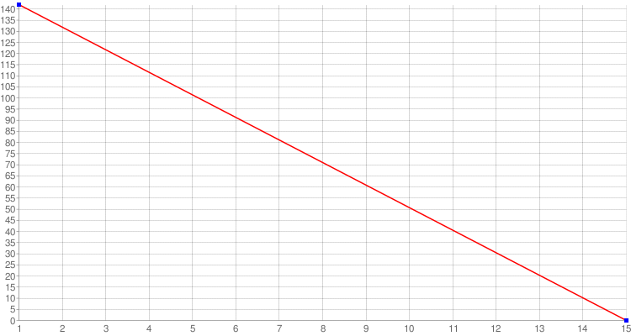

Estimativa Inicial:

Objetivo do Sprint:

